**Plantilla de bugs - QARMY**

**Campos obligatorios:**

**Id**: # numero

**Titulo:** [Pantalla] Titulo descriptivo del error

**Descripción:** Comentar brevemente de que se trata el error y que se logre entender cuál es la falla

**Precondiciones:** Que es lo que necesito tener previamente configurado para poder ejecutar los pasos.

**Test Data**

Usuario: admin

Password: 123456

**Pasos de reproducción:**

1- Paso 1

2- Paso 2

3- Paso 3

4- Paso 4

**Resultado Actual:** Que es lo que está pasando ahora

**Resultado Esperado:** Como debería funcionar la aplicación

**Screenshot/Video:** Captura de pantalla o video del error

**Otros campos a completar:**

* Asignar siempre a un desarrollador o encargado
* Colocar siempre una criticidad/severidad
* Especificar en que sprint se va a arreglar, de lo contrario, colocarlo en el backlog
* Asociarlo a un test case

(Estos campos no van escritos dentro de la descripción, sino que son campos que trae el issue tracker)

**Campos Opcionales:**

**Versión:** Versión de la aplicación

**Browser:** Especificar en que navegador se encontró la falla

**Ambiente:** Especificar en que ambiente se encontró el error

(Estos campos no se completan si es que siempre se testea en el mismo ambiente y con el mismo browser. **Se define con el PO**)

**Ejemplo**

**Título:** [Login] El sistema permite loguearse utilizando credenciales inválidas

**Descripción:**

Actualmente el sistema permite ingresar al dashboard colocando una contraseña inválida al usuario “admin”

**Precondiciones:** Tener acceso al ambiente de testing y un usuario válido.

**Test Data**

Usuario: admin

Password: 123456

**Pasos:**

1- Entrar al login de la plataforma

2- ingresar “admin” en el campo de usuario

3- Ingresar cualquier contraseña en el campo de contraseña

4- Clickear el botón Login

**Resultado Actual:** El sistema permite entrar al dashboard ingresando credenciales inválidas

**Resultado Esperado:** El sistema debería mostrar la siguiente validación: “Usuario o contraseña incorrecta”

**Evidencia:**

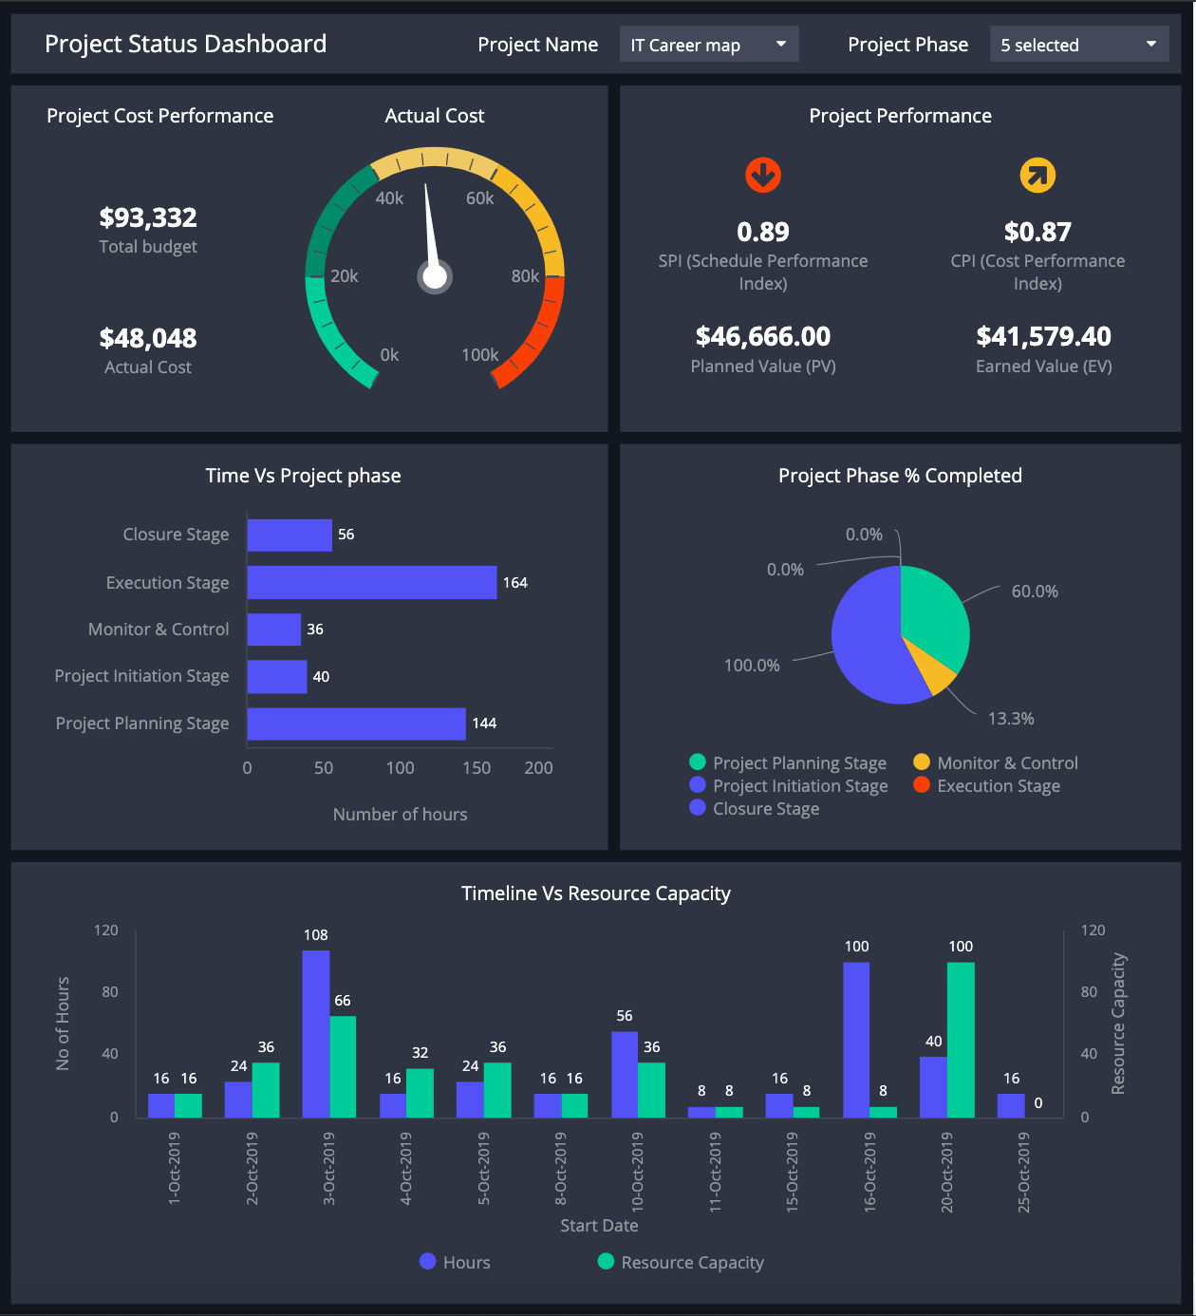

**Versión:** 1.1.2

**Browser:** Chrome/Firefox

**Ambiente:** QA

**Test Case:** [**#2**](https://docs.google.com/spreadsheets/d/1YdEE8waxsp8NS6HwLu_JSO5BoEftlD1KTVQpUk0gZ_A/edit#gid=1687429280)

**Ejemplo en un issue tracker**

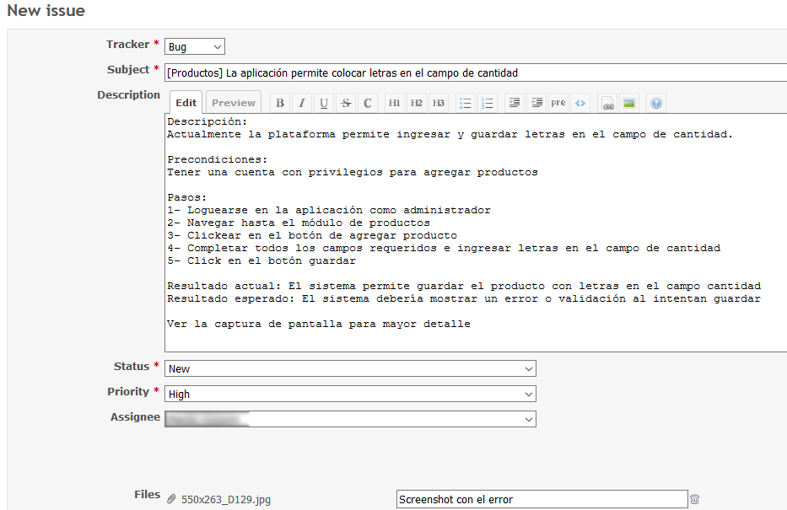

En las imágenes se pueden ver el resto de los campos a completar